第六次程序大作业报告
伙伴算法：动态内存管理的高效方法
学号：2021302111 姓名：禹泽海
- 算法背景

首先我们认知内存碎片的概念：
内存碎片就是内存被分割成很小很小的一些块，这些块虽然是空闲的，但是却小到无法使用。随着申请和释放次数的增加，内存将变得越来越不连续。最后，整个内存将只剩下碎片，即使有足够的空闲页框可以满足请求，但要分配一个大块的连续页框就可能无法满足，危害：浪费内存空间。我们需要尽量避免产生内存碎片。

For example：
比如我有一块256K的连续内存空间。并且要申请的是连续内存

申请32K，申请64K，申请64K，还剩96 K
这时我释放了第一个32K，然后要申请128K
其实内存够大，但是这128K不连续，我就无法申请出来， 就只能使用额外内存。这样就造成了空间的浪费，也就是内存碎片的产生。
内核在频繁的请求和释放不同大小的一组连续页框，必然会导致在已经分配的块内分散了许多小块的空闲页框。由此带来的问题是，及时有足够的空闲页框可以满足请求，但是要分配一个大块的连续页框就无法满足。

针对这样的问题，有很多行之有效的解决方法，其中伙伴算法被证明是非常行之有效的一套内存管理方法，因此也被相当多的操作系统所采用。是为了核心内存管理能够快速响应请求，尽可能地在提高内存利用率的同时减少内存碎片的一种算法。

- 算法理解与认知

1 .伙伴定义：
由一个母实体分成的两个各方面属性一致的两个子实体，这两个子实体就处于伙伴关系。
在操作系统分配内存的过程中，一个内存块经常被分成两个大小相等的内存块，这两个大小相等的内存块就处于伙伴关系。
它满足3个条件：
两个块具有相同大小；
物理地址是连续的；
从同一个大块中拆分出来。

2 .核心思想：
Linux在分配内存时把所有的空闲页框（4K)分组为11个块链表。
每一块链表分别包含大小为1，2，4，8，16，32，64，128，256，512 和 1024 个连续的页框。对1024 个页框的最大请求对应着 4MB 大小的连续RAM 块。每一块的第一个页框的物理地址是该块大小的整数倍。例如，大小为 16个页框的块，其起始地址是 16 * 2^12 （2^12 = 4096，这是一个常规页的大小）的倍数。
伙伴算法每次只能分配2的幂次页的空间，比如一次分配1页，2页，4页，8页，…，1024页(2^10)等等，每页大小一般为4K，因此，伙伴算法最多一次能够分配4M的内存空间。

- 运行过程举例：
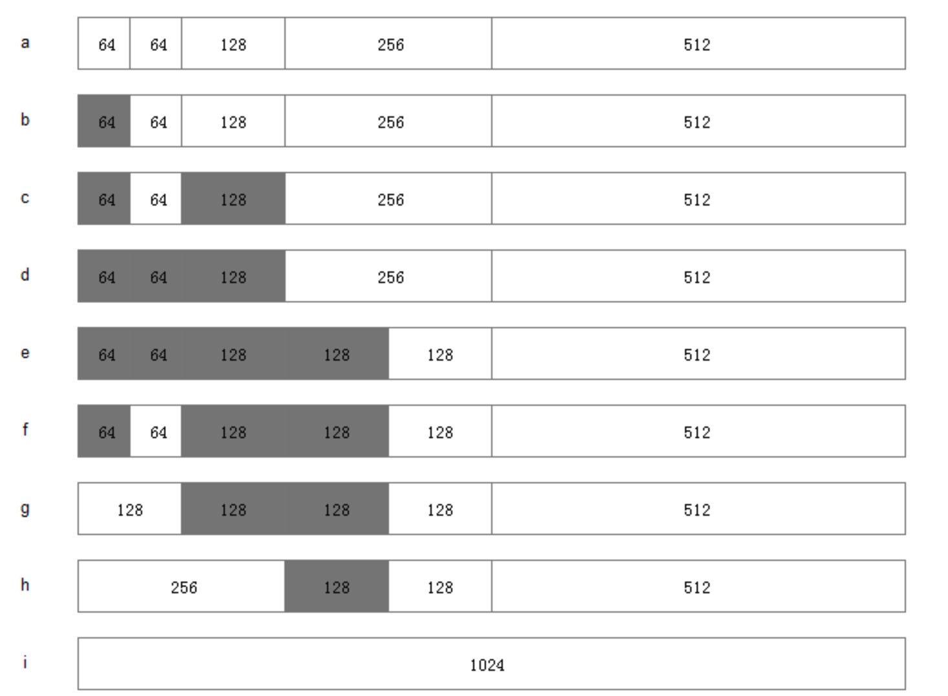

（1）图b - 如果程序1想要申请一块45K大小的内存，则系统会将第一块64K的内存块分配给该程序（产生内部碎片为代价）
（2）图c - 程序2申请一块68K大小的内存，系统会将128K内存分配给该程序；
（3）图d - 程序3要申请一块大小为35K的内存。系统将空闲的64K内存分配给该程序
（4）图e - 程序4需要一块大小为90K的内存。当程序提出申请时，系统本该分配给程序D一块128K大小的内存，但此时内存中已经没有空闲的128K内存块了，于是根据伙伴算法的原理，系统会将256K大小的内存块平分，将其中一块分配给程序D，另一块作为空闲内存块保留，等待以后使用
（5）图f - 程序3释放了它申请的64K内存。在内存释放的同时，系统还负责检查与之相邻并且同样大小的内存是否也空闲，由于此时程序1并没有释放它的内存，所以系统只会将程序3的64K内存回收
（6）图g - 然后程序1也释放掉由它申请的64K内存，系统随机发现与之相邻且大小相同的一段内存块恰好也处于空闲状态，也就是伙伴内存。于是，将两者合并成128K内存；
（7）图h - 之后程序2释放掉它的128k，系统也将这块内存与相邻的128K内存合并成256K的空闲内存；
（8）图i - 最后程序4也释放掉它的内存，经过三次合并后，系统得到了一块1024K的完整内存。
通过这个例子我们能发现：通过伙伴算法可以更好的动态管理内存，如果没有伙伴合并，那么中间的很多内存会被打散并且留下很多碎片。

- 程序运行与结果分析

1 .项目已有程序运行
首先，在主函数中调用initialize初始化内存系统128，然后通过allocate函数模拟分配内存块的过程。initialize函数计算可以分割的最大内存块的数量，并在初始时将整个指定大小的内存块添加到空闲列表中。allocate函数根据请求的大小，在空闲列表中查找可用的内存块，如果找到，则分配给请求者，并更新相应的数据结构。如果没有找到合适大小的块，就会尝试找到较大的块并进行分割，直到满足请求为止。
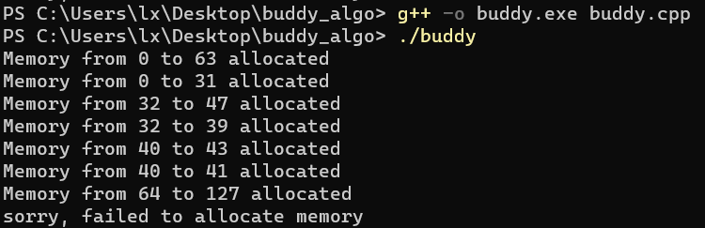
分配顺序如下：
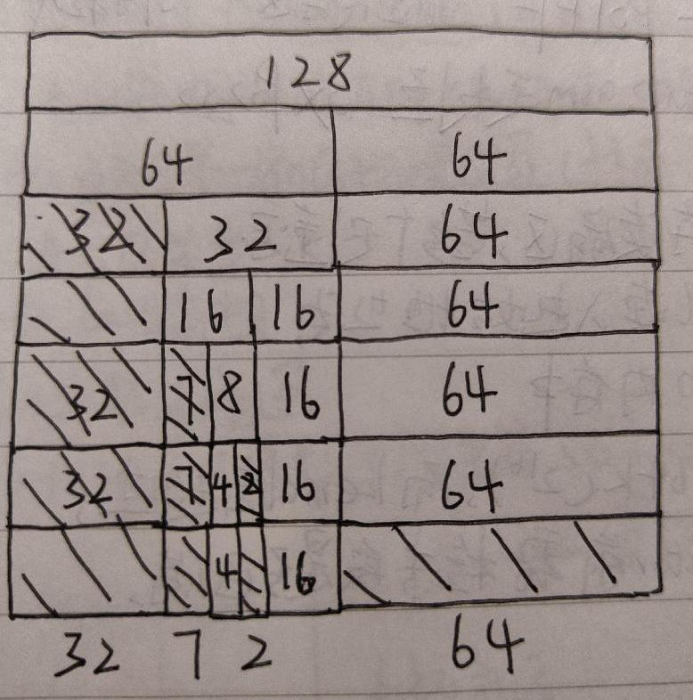

2 .添加回收内存程序运行

添加函数reclaim并在main函数中调用，在内存56占用之前释放掉64-127：
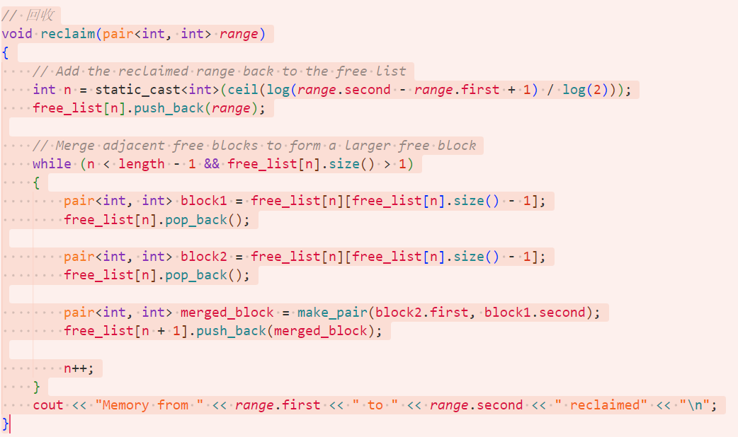
运行结果如下：
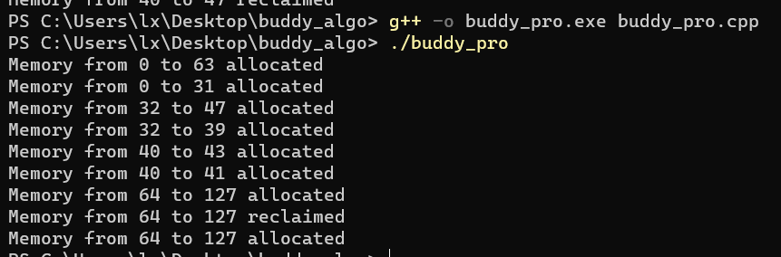
可以看到64-127本来由64占用，致使没有足够空间使用56，在成功释放64-127之后，56就可以正常分配内存。

- 思考拓展

伙伴算法，简而言之，就是将内存分成若干块，然后尽可能以最适合的方式满足程序内存需求的一种内存管理算法，伙伴算法的一大优势是它能够避免外部碎片的产生。所以伙伴算法虽然能够完全避免外部碎片的产生，但这恰恰是以产生内部碎片为代价的。
而如何消除内部碎片呢，查询资料后发现slab算法可以处理消除内部碎片，在内核中，经常会使用一些链表，链表中会申请许多相同结构的结构体，比如文件对象，进程对象等等，如果申请比较频繁，那么为它们建立一个内存池，内存池中都是相同结构的结构体，当想申请这种结构体时，直接从这种内存池中取一个结构体出来，是有用且速度极快的。一个物理页就可以作用这种内存池的载体，进而进行充分利用，减少了内部碎片的产生。
所以，Slab 相当于内存池思想，且是为了解决内碎片而产生的，slab的核心思想是以对象的观点管理内存。
实际上内核中slab分配器对不同长度内存是分档的，这是slab分配器的一个基本原则，按申请的内存的大小分配相应长度的内存。同时也说明一个事实，内核中一定应该有这样的按不同长度slab内存单元，也就是说已经创建过这样的内存块，否则申请时怎能根据大小识别应该分配给怎样大小的内存。（这可以先参考kmalloc的实现，kmalloc申请的物理内存长度为参数size，它需要先根据这个长度找到相应的长度的缓存）。slab分配器并非一开始就能智能的根据内存分档值分配相应长度的内存。每种cache对应一种长度的slab分配。slab分配接口，一个是函数kmalloc一个是函数kmem_cache_alloc，kmalloc的参数比较轻松，直接输入自己想要的内存长度即可，由slab分配器去找应该是属于哪个长度分档的，然后由那个分档的kmem_cache结构指针去分配相应长度内存，而kmem_cache_alloc就显得比较“专业”，它不是输入我要多少长度内存，而是直接以kmem_cache结构指针作为参数，直接指定我要这样长度分档的内存。内核slab分配器能够默认的提供32-4194304共20种内存长度分档，肯定是需要创建这样20个“规则”的，这是在初始化时创建的。

